|  |  |
| --- | --- |
| Macintosh HD:Users:pcoli:Desktop:Logos IUT_Annecy 2:LOGOS COULEURS:Impression:logo_IUT_Annecy_CMJN.jpg | **TD2 – Analyse : Modèle de classes**  **Diagrammes d’états-transitions** |

**1. Rappels sur le modèle de classes**

1. Un fichier répertoire (dossier) contient de l’information sur les fichiers qu’il contient. Ces fichiers peuvent être à la fois des fichiers ordinaires ou des fichiers répertoires. Proposez un modèle de classes pour linux.

2. Classez les relations suivantes en généralisation, agrégation/composition ou association.

Un pays a une capitale

Un fichier est un fichier ordinaire ou un fichier répertoire

Un fichier contient des enregistrements

Un polygone est composé d’un ensemble de points ordonnés

Une personne utilise un langage de programmation dans un projet

Les modems et les claviers sont des périphériques d’entrées/sorties

Des classes d’objets peuvent avoir plusieurs attributs.

3 La société humaine

Deux personnes peuvent être mariées. Deux personnes mariées sont de sexes opposés (ancienne modalité) . Proposer un diagramme de classes avec une association réflexive.

Même question mais en utilisant la relation de généralisation.

Deux personnes peuvent être mariées ou pacsées. Proposer un modèle modifié.

Un pacs est caractérisé par une date et un lieu, un mariage par une date, un lieu et un contrat.

Modifier le modèle pour le mariage entre deux personnes de même sexe.

**2. Diagramme de classe du Cas S.N.C.F.**

L’objectif est d’identifier les classes appelées entité avec les attributs, les méthodes et la navigation.

1 Le billet simple.

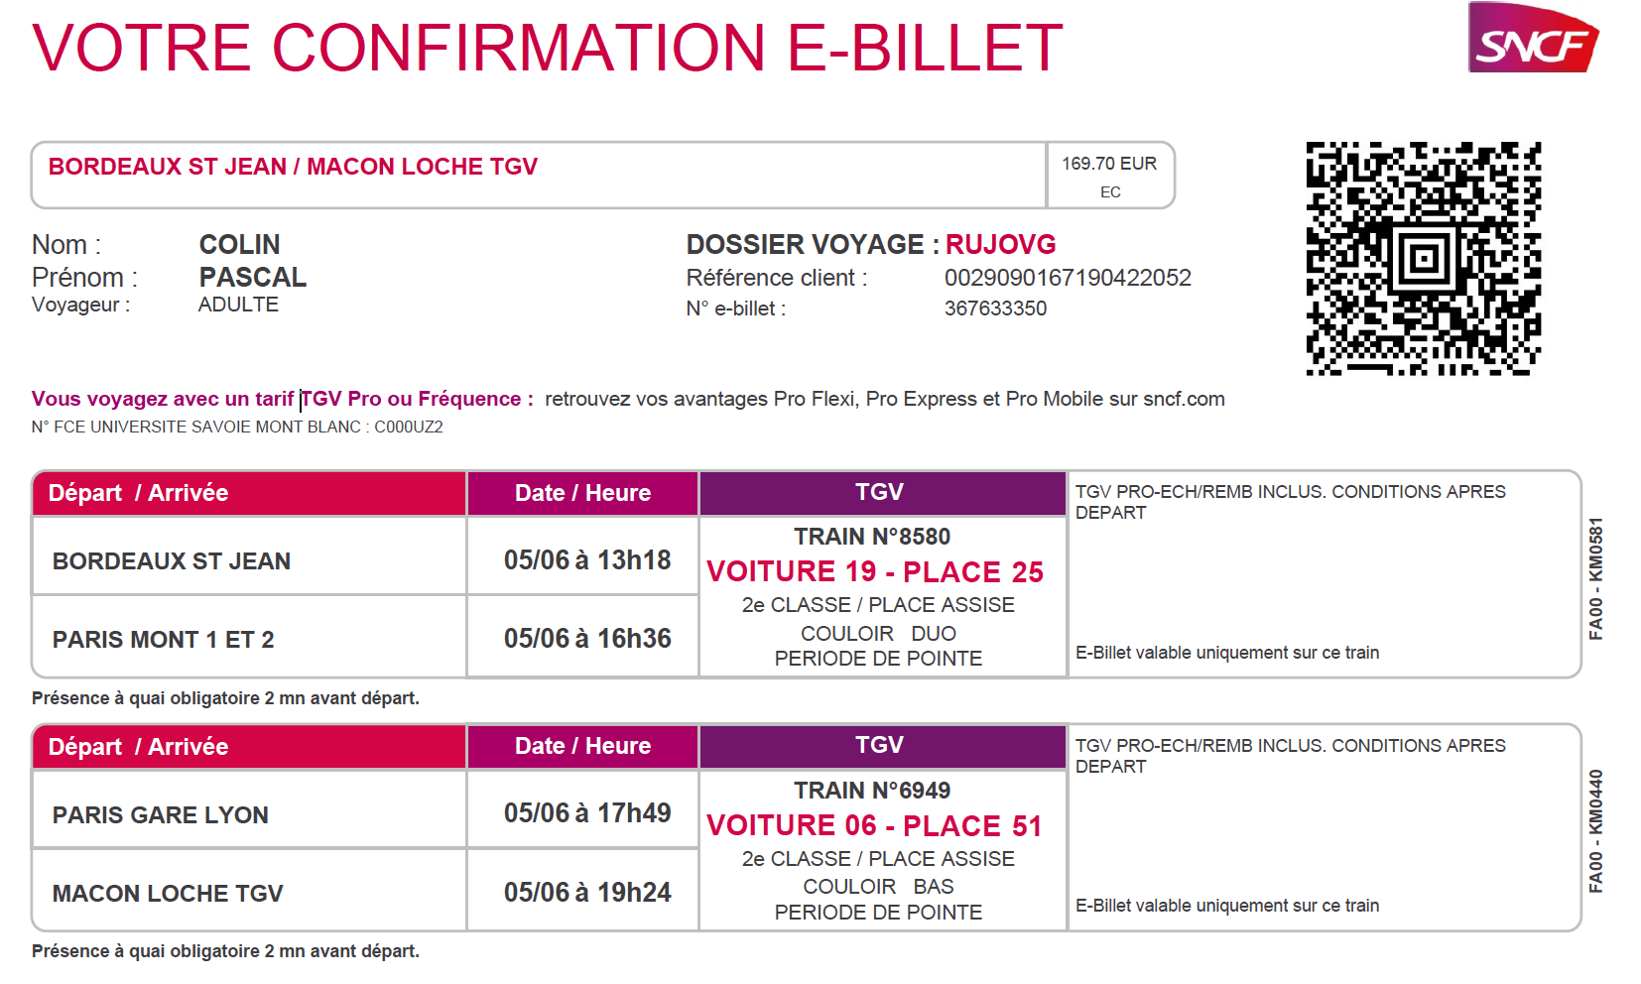

Sur un billet SNCF, vous pouvez avoir au maximum deux trajets, chacun est valorisé séparément en fonction du nombre de kilomètres entre la gare de départ et celle d’arrivée. Le prix du kilomètre est unique et multiplié par le nombre de kilomètres pour donner le prix du trajet.

Construisez le modèle de classes sans tenir compte des classes (1ère ou seconde) et de la notion de réservation.

2 Le billet TGV ou autre.

Vous devez tenir compte maintenant du fait que sur un billet il puisse y avoir un trajet TGV et/ou un trajet non TGV. Le prix du Km est différent que vous soyez sur un billet TGV ou pas. De plus uniquement pour le trajet TGV vous devez faire une réservation sur un train précis. Ce dernier en fonction du jour et de l’heure implique un supplément forfaitaire en pourcentage.

3 Le besoin de statistiques.

L’utilisateur souhaite connaître le nombre de billets vendus par jour (attention la date de la vente n’est pas nécessairement celle de circulation du train).

Pour cela il vous demande d’imaginer deux possibilités, soit à chaque vente de billet augmenter un compteur de nombre de billets, soit en fin de journée calculer ce nombre de billets.

4 Les autres besoins.

Imaginer le modèle en tenant compte des autres besoins comme :

* Le train dispose d’un nombre maximum de places ; il est nécessaire de contrôler que ce nombre ne soit pas atteint pour effectuer une réservation.
* Il faut prévoir l’impression du billet.
* Dans certains cas l’utilisateur dispose d’une réduction qui est nominative ; elle s’exprime en pourcentage de réduction sur le billet.
* Pour compléter la description d’un train il faut connaître toutes les gares desservies par celui-ci.

**3. Réalisez les diagrammes des classes d’analyse (classes & attributs) de Troc**

**4. Diagrammes d’états-transitions des classes entité**

*Diagramme d'états-transitions (ou diagramme d’automate fini) :* consiste à s'intéresser au cycle de vie d'un objet générique d'une classe entité particulière au fil de ses interactions, dans tous les cas possibles. Cette vue locale d'un objet décrit comment il réagit à des événements en fonction de son état courant et comment il passe dans un nouvel état.

Toutes les classes entité du modèle ne requièrent pas nécessairement de modéliser leurs états. Cela ne concerne que celles qui ont un comportement dynamique complexe. Cela correspond à l'un des deux cas suivants :

* Les objets de la classe entité réagissent différemment à l'occurrence du même événement : chaque type de réaction caractérise un état particulier.
* La classe entité doit organiser certaines opérations dans un ordre précis : dans ce cas, des états séquentiels permettent de préciser la chronologie forcée des événements d'activation.

Ici, une des seules classes entités répondant à l'un des deux cas précédents (en l'occurrence le deuxième) est la classe Commande. En effet, les objets de cette classe sont manipulés au travers de plusieurs cas d'utilisation : « Effectuer une commande », « Consulter ses commandes » (qui permet également de les modifier, sous certaines conditions).



*État :* représente une situation durant la vie d'un objet pendant laquelle :

* il satisfait une certaine condition,
* il exécute une certaine activité,
* ou bien il attend un certain événement.

Un objet passe par une succession d'états durant son existence.

*Transition :* décrit la réaction d'un objet lorsqu'un événement se produit (généralement l'objet change d'état, mais pas forcément). En règle générale, une transition possède un événement déclencheur, une condition de garde, un effet et un état cible.

*Événement :* spécification d'une occurrence remarquable qui a une localisation dans le temps et l'espace. Un événement peut porter des paramètres qui matérialisent le flot d'information ou de données entre objets.

*Effet :* action ou activité qui s'exécute lorsqu'une transition se déclenche. L'exécution de l'effet est unitaire et ne permet de traiter aucun événement supplémentaire pendant son déroulement. Une action peut représenter la mise à jour d'un attribut, un appel d'opération, la création ou la destruction d'un autre objet, ainsi que l'envoi d'un signal à un autre objet. Les activités durables (do-activity) ont une certaine durée, sont interruptibles et sont associées aux états.

*Condition* (ou *condition de garde*) : expression booléenne qui doit être vraie lorsque l'événement arrive pour que la transition soit déclenchée. Elle se note entre crochets. Elle peut concerner les attributs de l'objet concerné ainsi que les paramètres de l'événement déclencheur. Plusieurs transitions avec le même événement doivent avoir des conditions de garde différentes.

Un état peut contenir une *activité durable (do-activity),* qui est interruptible par un événement, mais peut également se terminer d'elle-même*.*

**Réalisez le diagramme d’états-transitions de la classe *Commande*.**

*Indications :*

* *Vous représenterez la commande avec son paiement, sa préparation dans le magasin, sa livraison et l’acceptation de la livraison par le client*
* *Vous tiendrez ensuite compte des cas ou :*
* *La banque refuse le paiement*
* *L’objet ne peut pas être livré suite à un incident au magasin*
* *Le client refuse la livraison et une nouvelle livraison peut être ou non organisée*